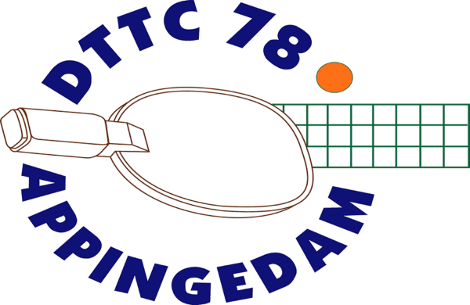
Informatiebulletin
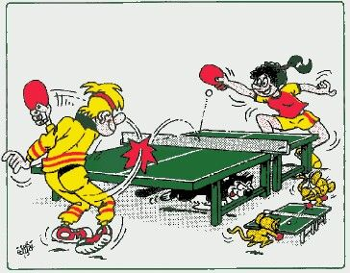
29 november 2025

Toernooien

Vandaag is de laatste dag van de najaarscompetitie. Het is nu tijd voor de toernooien.

Tam toernooi
Op donderdag 11 december is er ’s avonds in onze zaal een toernooi voor senioren.
Het toernooi wordt georganiseerd door de NTTB.
De deelname is gratis. Opgeven kan vanaf 19.00 uur in de zaal. Het toernooi begint om 19.30 uur.
Er wordt gespeeld in meerkampen. Per poule zijn kleine prijsjes te winnen,

Groninger kampioenschappen 2026
Op vrijdag 9, zaterdag 10 en zondag 11 januari organiseert Tafeltennisvereniging Vries de Autoverhuur Dorenbos Groninger Kampioenschappen 2026.
In de bijlages staat alle benodigde informatie over het toernooi en de inschrijving..
Er kan worden ingeschreven op de volgende onderdelen:
- Vrijdag 9 januari: Open GK veteranen (open voor iedereen van 35 jaar en ouder)
- Zaterdag 10 januari: GK jeugd (open voor alle NTTB jeugdleden)
- Zondag 11 januari: GK senioren (alleen voor regio Groningen)

Inschrijven moet voor 1 januari 2026 bij Peter Kiel, mail jeugdzaken@dttc.nl,
telefoon 0657092349. Het inschrijfgeld wordt centraal door de vereniging betaald, de penningmeester stuurt je een rekening.

